別表

冬帽 |  |  | 色 |  |  |  |  |  |  | 黒又は濃紺
 |  |  | 製式 |  |  | 男性 |  |  | 円形とし、前ひさし及びあごひもは、黒色とする。  あごひもの両端は、帽の両側において金色金属製消防章各1個でとめる。  形状は、図のとおりとする。
 |  |  |  |  |  | 女性 |  |  | 円形つば型とし、帽のまわりに濃紺又はその類似色のリボンを巻くものとする。  形状は、図のとおりとする。
 |  |  | き章 |  |  |  |  |  |  | 銀色金属製消防章をモール製金色桜で抱擁する。  台地は濃紺又は地質と同様とする。  形状及び寸法は、図のとおりとする。
 |  |  | 周章 |  |  |  |  |  |  | 男性については、帽の腰まわりには、黒色のななこ織を巻き、消防司令以上の場合には、じゃ腹組金線及びじゃ腹組黒色線を、消防司令補の場合には、じゃ腹組黒色線を巻くものとする。  形状及び寸法は、図のとおりとする。
夏帽 |  |  | 色 |  |  |  |  |  |  | 紺
 |  |  | 製式 |  |  | 男性 |  |  | 円形とし、前ひさし及びあごひもは、紺又はその類似色とする。  あごひもの両端は、帽の両側において金色金属製消防章各1個でとめる。  天井の両側にはと目をつけ、通風口とする。  腰は藤づるあみとし、すべり革には、所要の通風口をつける。  天井の内側には、汚損よけをつける。  形状は、冬帽と同様とする。
 |  |  |  |  |  | 女性 |  |  | 冬帽と同様とする。
 |  |  | き章 |  |  |  |  |  |  | 冬帽と同様とする。  ただし、台地は紺とする。
 |  |  | 周章 |  |  |  |  |  |  | 男性については、帽の腰まわりに、紺又はその類似色のななこ織を巻くものとする。  形状及び寸法は、図のとおりとする。
アポロキャップ |  |  | 色及び地質 |  |  |  |  |  |  | 紺色の合成繊維の織物とする。
 |  |  | 製式 |  |  |  |  |  |  | 本体前面に指定ロゴを刺しゅうし、司令長以上にあっては、ひさし上部に月桂樹の刺しゅうを入れる。  形状は、図のとおりとする。
保安帽 |  |  |  |  |  |  |  |  |  | 白のグラスファイバー製、飛来落下及び墜落用の帽とする。  帽の下部周囲に適当幅の反射材を貼付する。  消防章はテープ貼付とし、帽の前面に貼付する。  階級周章は赤テープ製とし反射材の上に貼付する。  帽の両側面に黒字、左書きで「岩国消防」と、後面周章下部に同じく黒字、左書きで個人ネーム(姓)を記入する。  形状及び階級周章の寸法は図のとおりとする。
冬服 | 上衣 | 色 |  |  |  |  |  |  | 濃紺
冬服 | 上衣 | 製式 | 前面 |  |  | 男性 | 折りえり  胸部は二重とし、消防章をつけた金色金属製ボタン各3個を2行につける。  形状は、図のとおりとする。
冬服 | 上衣 | 製式 |  |  |  | 女性 | 打合わせを右上前とするほかは、男性と同様とする。
冬服 | 上衣 | 製式 | 階級章 |  |  |  |  | 黒の台地とし、上下両縁に金色ししゅう状を施し、中央に平織金線及び銀色消防章をつける。階級章は、右胸部につける。ただし、消防長の職にある者は、これをつけないことができる。  形状及び寸法は、図のとおりとする。
冬服 | 上衣 | 製式 | 消防長章 |  |  |  |  | 銀色の台地とし、金色線3条及び黒色線2条を配し、中央に、いぶし銀色の桜葉及び銀みがきの桜花で囲んだはめ込みの金色消防章を配する。  消防長章は、階級章の上部につける。  形状及び寸法は、図のとおりとする。
冬服 | 上衣 | 製式 | そで章 |  |  |  |  | 黒色しま織線1条に消防司令補以上はじゃ腹組金線1条を、消防士長はじゃ腹組銀線1条を表半面にまとい、その下部に消防司令以上の場合には、金色金属製消防章をつける。  形状及び寸法は、図のとおりとする。
冬服 | 上衣 | 製式 | えり章 |  |  |  |  | 左えりに、消防組合章1個をつける。
冬服 | 上衣 | 製式 | エンブレム(制服用) |  |  |  |  | 左上腕部(上部中央から10センチメートルの位置)にオレンジ色を基調とした脱着式のエンブレム(制服用)を取り付ける。  形状は、図のとおりとする。
冬服 | 下衣 | 色及び地質 |  |  |  |  |  |  | 上衣と同様とする。
冬服 | 下衣 | 製式 | 男性 |  |  |  |  | 長ズボンとし、両もも及び右側後方に各1個のポケットをつける。  形状は、図のとおりとする。
冬服 | 下衣 | 製式 | 女性 |  |  |  |  | 長ズボン、スカート又はキュロットスカートとする。  形状は、図のとおりとする。
夏服 | 上衣 | 色 |  |  |  |  |  |  | 淡青
夏服 | 上衣 | 製式 | 前面 |  |  | 男性 | カッターえりの半そでとする。  淡青又はその類似色のボタンを1行につける。  形状は、図のとおりとする。
夏服 | 上衣 | 製式 |  |  |  | 女性 | 打合わせを右上前とするほかは、男性と同様とする。
夏服 | 上衣 | 製式 | 肩章 |  |  |  |  | 外側の端を肩の縫目に縫いこみ、えり側を淡青又はその類似色のボタン1個でとめる。
夏服 | 上衣 | 製式 | 胸章 |  |  |  |  | 左ポケット上部に、消防組合章1個をつける。
夏服 | 上衣 | 製式 | エンブレム |  |  |  |  | 冬服と同様とする。
夏服 | 下衣 | 色 |  |  |  |  |  |  | 夏帽と同様とする。
夏服 | 下衣 | 製式 |  |  |  |  |  |  | 冬下衣と同様とする。
活動服(冬用・夏用) | 上衣 | 色及び地質 |  |  |  |  |  |  | ブルーとする。えり、肩及び背面上部(図中網掛け部分)にオレンジ色を配合し、防炎性能を有する織物とする。
活動服(冬用・夏用) | 上衣 | 製式 |  |  |  |  |  |  | カッターえりの長そでで、肩章付とする。左右胸ポケットは雨蓋付とし、左そでにペン差しを設ける。右そでには、岩国地区消防組合消防章を刺しゅうする。左胸ポケット上部に「岩国地区消防」及び個人名を刺しゅうする。  背面上部には「岩国消防」及び「山口県」を表示する。  形状は、図のとおりとする。  救急救命士については、左上腕部に消防組合が支給する脱着式のエンブレム(救急救命士用)を取り付ける。  形状は、図のとおりとする。
活動服(冬用・夏用) | ズボン | 色及び地質 |  |  |  |  |  |  | 上衣と同様とする。
活動服(冬用・夏用) | ズボン | 製式 |  |  |  |  |  |  | 長ズボンとし、両もも前方及び右側後方に各1個のポケットをつける。  形状は、図のとおりとする。
冬救急服 | 上衣 | 色及び地質 |  |  |  |  |  |  | 明るい青みの灰色で、表面はポリエステルを、裏面はポリエステルと綿との混紡糸を使用したピッケとする。
冬救急服 | 上衣 | 製式 |  |  | 前面 |  |  | 台えり付きシャツカラーの長そでとし、ウエストラインにタックをいれる。比翼仕立てとし、胸部左右に各1個、左肩下に1個のポケットをつけ、胸部左右のポケットには蓋をつける。えりに、ポリエステルと綿との混紡糸を使用した白のブロードの替えりをつける。  胸部左のポケット上部に、地質と同じ台地に消防本部名と個人名を金茶糸で刺しゅうしたネームを縫いつける。  形状は、図のとおりとする。
冬救急服 | 上衣 |  |  |  | 肩章 |  |  | 外側の端を肩の縫目に縫い込み、白の反射テープの肩章カバーを差し込むとともに、えり側を地質と類似色のボタン1個でとめる。
冬救急服 | 上衣 |  |  |  | 階級章 |  |  | 冬服上衣と同様とし、胸部右のポケット上部につける。
冬救急服 | 上衣 |  |  |  | エンブレム(救急救命士用) |  |  | 救急救命士については、左上腕部(上部中央から10センチメートルの位置)に消防組合が支給する脱着式のエンブレム(救急救命士用)を取付ける。  形状は、図のとおりとする。
冬救急服 | ズボン | 色及び地質 |  |  |  |  |  |  | 冬救急帽と同様とする。
冬救急服 | ズボン | 製式 |  |  |  |  |  |  | 長めのタックを入れた長ズボンとし、両もも及び左右後方に各1個のポケットをつける。  左右後方のポケットはボックスプリーツ上切替え仕立てとする。  形状は、図のとおりとする。
盛夏救急服 | 上衣 | 色及び地質 |  |  |  |  |  |  | 明るい黄みの灰色で、ポリエステルを使用したピンホールトロピカルとする。
盛夏救急服 | 上衣 | 製式 |  |  |  |  |  |  | 長そで又は半そでとし、その他は、冬救急服上衣と同様とする。ただし、半そでの場合は、左肩下のポケットをつけないものとする。  形状は、図のとおりとし、図中二重斜線部分はスリット空き、背裏メッシュ仕立てとする。
盛夏救急服 | 上衣 | エンブレム(救急救命士用) |  |  |  |  |  |  | 冬救急服と同様とする。
盛夏救急服 | ズボン | 色及び地質 |  |  |  |  |  |  | 盛夏救急帽と同様とする。
盛夏救急服 | ズボン | 製式 |  |  |  |  |  |  | 冬救急服ズボンと同様とする。
訓練作業服 | 長そで | 色及び地質 |  |  |  |  |  |  | 濃紺の合成繊維又は綿混紡の織物とする。
訓練作業服 | 長そで | 製式 |  |  |  |  |  |  | 丸首シャツの長そでとする。  背面上部には「岩国消防」及び「山口県」を表示する。  形状は、図のとおりとする。
訓練作業服 | 半そで | 色及び地質 |  |  |  |  |  |  | 長そでと同様とする。
訓練作業服 | 半そで | 製式 |  |  |  |  |  |  | 丸首シャツの半そでとする。  背面上部には「岩国消防」及び「山口県」を表示する。  形状は、図のとおりとする。
防寒衣 |  |  | 色 |  |  |  |  |  |  | 紺色
 |  |  | 製式 |  |  |  |  |  |  | ジャンパー型で撥水性を有し、前面はファスナー及びボタンの併用式とし、前身頃の両胸及び下部にポケット各2個をつけ、それぞれ雨ふたをつける。  裏地は、毛等で防寒用の対策を講じると共に、胴締め用のひもをつける。  両袖は、ギャザー止めとする。  左袖肩口にペン差しをつける。  背面上部には「岩国消防」及び「山口県」を表示する。
救助服 | 上衣 | 色及び地質 |  |  |  |  |  |  | オレンジ色で難燃性のものとする。
救助服 | 上衣 | 製式 |  |  |  |  |  |  | 開きんの長そでとし、胸部左右に各1個のポケットをつける。  形状は、図のとおりとし、図中二重斜線部分は当て地とする。  左胸上部に緑色で「岩国地区消防」及び個人名を刺しゅうする。  背面上部には「岩国消防」及び「山口県」を表示する。  形状は、図のとおりとする。
救助服 | ズボン | 色及び地質 |  |  |  |  |  |  | 上衣と同様とする。
救助服 | ズボン | 製式 |  |  |  |  |  |  | 長ズボンとし、両ももの側面に各1個のポケットをつける。  形状は、図のとおりとし、図中二重斜線部分は当て地とする。
雨衣 |  |  | 色及び地質 |  |  |  |  |  |  | 黄色の防水製とする。
 |  |  | 製式 |  |  |  |  |  |  | 上下組式とし、上衣の前面にはファスナー及びボタンをつけ、えり部分に頭巾(フード)をつける。  また、上衣のそで口及びズボンの胴まわりは、雨水の侵入防止等のためゴム編みとし、上衣及びズボンには左右各1個のポケットをつける。  背面上部には、「岩国消防」及び「山口県」を濃紺で表示する。  形状は、図のとおりとする。
ワイシャツ |  |  |  |  |  |  |  |  |  | 白の織物
冬ネクタイ |  |  |  |  |  |  |  |  |  | 黒又は濃紺の織物
手袋 |  |  |  |  |  |  |  |  |  | 白の織物
冬服用バンド |  |  |  |  |  |  |  |  |  | 革又は合成繊維とし、前金具の中央には消防章をつける。  形状は、図のとおりとする。
活動服用バンド |  |  |  |  |  |  |  |  |  | 紺色の合成繊維とし、金属製ダブルピンバックルのものとする。
救急服用バンド |  |  |  |  |  |  |  |  |  | 白色の合成皮革とし、金属製ダブルピンバックルのものとする。  白のベルト部分に反射テープをつける。
救助服用バンド |  |  |  |  |  |  |  |  |  | オレンジ色の合成繊維とし、金属製ダブルピンバックルのものとする。
安全チョッキ |  |  |  |  |  |  |  |  |  | オレンジ又は黄色、ナイロンメッシュ、反射テープ付とする。  背面上部には「岩国消防」及び「山口県」を表示する。  形状は図のとおりとする。
くつ |  |  | 色 |  |  |  |  |  |  | 黒色
 |  |  | 男性 |  |  |  |  |  |  | 編上靴、短靴又は安全短靴とする。
 |  |  | 女性 |  |  |  |  |  |  | 編上靴、中ヒール靴又は安全短靴とする。
バッグ |  |  | 色 |  |  |  |  |  |  | 黒色
 |  |  | 製式 |  |  |  |  |  |  | ショルダーバッグとする。  形状は、図のとおりとする。
消防手帳 |  |  |  |  |  |  |  |  |  | 表紙は、黒色の革製又はこれに類似するものとする。中央上部に消防章を、その下に消防本部名をそれぞれ金色で表示し、背部に鉛筆差しを設け、表紙内側には名刺入れをつける。  記載用紙一冊をつける。  形状及び寸法は図のとおりとする。
消防組合章 |  |  |  |  |  |  |  |  |  | 金属の台地とし、中央に金色の岩国市章を配し、周囲を銀色消防章とする。  形状及び寸法は図のとおりとする。

図(数字は、寸法を示し、その単位はミリメートルとする。)

冬帽
男性
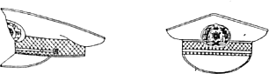
女性
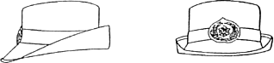
 |  | き章
消防章 |  |  |  |  |  |  |  | あごひも留め消防章
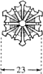 |  | 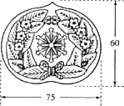 |  |  |  |  |  | 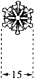
周章
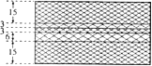 |  |  |  | 消防正監  消防監 | 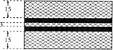 |  |  |  |  | 消防司令補
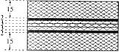 |  |  |  | 消防司令長 | 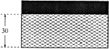 |  |  |  |  | 消防士長  消防副士長  消防士
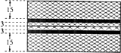 |  |  |  | 消防司令
アポロキャップ
前面 |  |  |  |  |  | 側面
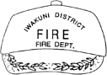 |  |  |  |  |  | 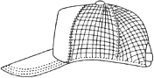
保安帽
前面 |  | 側面  (両面共通) |  |  |  |  |  | 後面
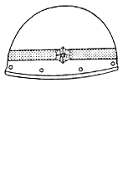 |  | 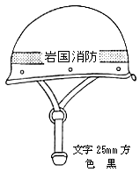 |  |  |  |  |  | 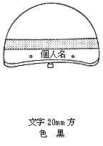
保安帽につける階級周章
消防正監 |  |  |  |  |  | 消防監
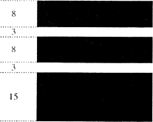 |  |  |  |  |  | 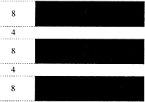

消防司令長 |  |  |  |  | 消防司令
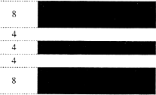 |  |  |  |  | 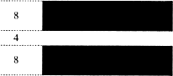
消防司令補 |  |  |  |  | 消防士長
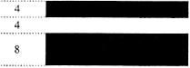 |  |  |  |  | 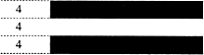
消防副士長 |  |  |  |  | 消防士
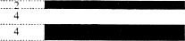
冬服
前面 |  |  |  |  |  |  | 後面
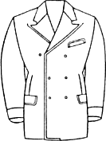 |  |  |  |  |  |  | 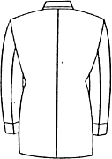
 |  | スカート
 |  | 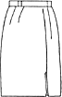

ズボン |  | キュロットスカート |  |  |  |  | ボタン
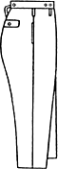 |  | 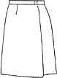 |  |  |  |  | 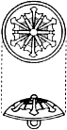
夏服
前面 |  | 後面 |  |  |  |  | ズボン
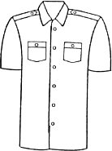 |  | 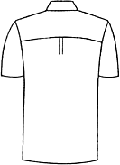 |  |  |  |  | 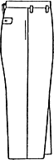
階級章
消防正監 |  |  |  |  | 消防監
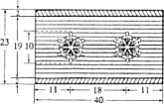 |  |  |  |  | 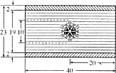
消防司令長 |  |  |  |  | 消防司令
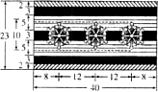 |  |  |  |  | 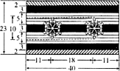

消防司令補 |  |  |  |  | 消防士長
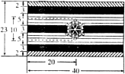 |  |  |  |  | 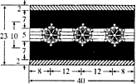
消防副士長 |  |  |  |  | 消防士
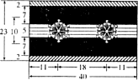 |  |  |  |  | 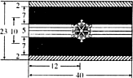
消防長章
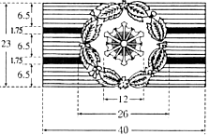
上衣そで章
消防正監 | 消防監 |  |  |  |  | 消防司令長
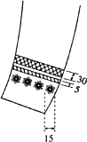 | 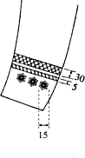 |  |  |  |  | 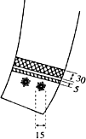

消防司令 | 消防司令補 |  |  |  | 消防士長 |  |  |  | 消防副士長  消防士
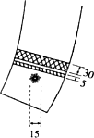 | 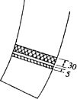 |  |  |  | 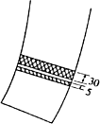 |  |  |  | 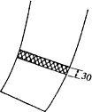
活動服
前面 |  |  | 後面 |  |  |  |  | ズボン
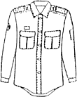 |  |  | 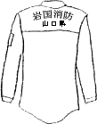 |  |  |  |  | 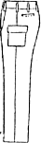
冬救急服
前面 |  |  | 後面 |  |  |  |  | ズボン
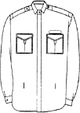 |  |  | 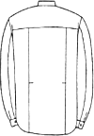 |  |  |  |  | 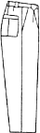

盛夏救急服
前面 |  |  |  | 後面
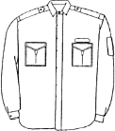 |  |  |  | 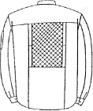
前面 |  |  |  | 後面
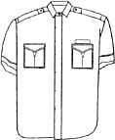 |  |  |  | 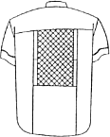
訓練作業服
長そで
前面 |  |  |  | 後面
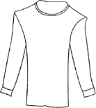 |  |  |  | 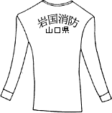
半そで
前面 |  |  |  | 後面
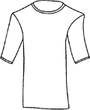 |  |  |  | 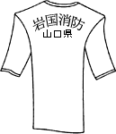

防寒衣
前面 |  |  |  |  | 後面
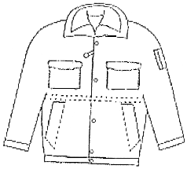 |  |  |  |  | 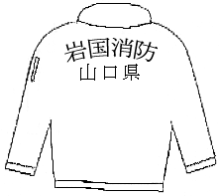
救助服
前面 |  | 後面 |  |  |  |  | ズボン
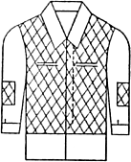 |  | 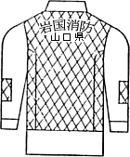 |  |  |  |  | 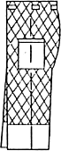
雨衣
前面 |  | 後面 |  |  |  |  | ズボン
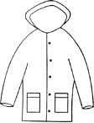 |  | 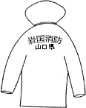 |  |  |  |  | 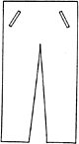

冬服用バンド
前金具
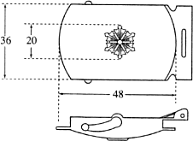 |  |  |  | 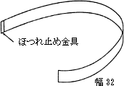
安全チョッキ前 |  |  |  | 安全チョッキ後
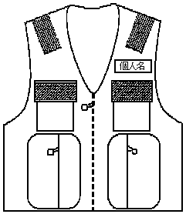 |  |  |  | 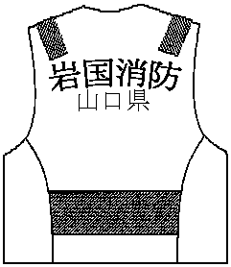
ショルダーバッグ |  |  |  | 組合消防章
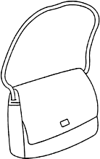 |  |  |  | 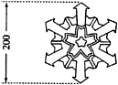

エンブレム(制服用)
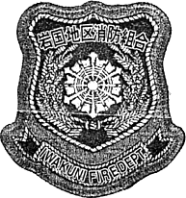
エンブレム(救急救命士用)
